江苏联能电子技术有限公司招工简章
公司简介：
江苏联能电子技术有限公司始创于2001年，是振动测试用传感器和动静态测试系统的专业制造厂家，也是国际上为数不多的集敏感功能压电陶瓷材料及其相关器件到测试、分析仪器的研究、开发与生产、销售于一体的国家高新技术企业，拥有四大类16个系列300多个品种的产品。
公司生产各类传感器、信号调理器、动静态信号采集与分析系统、模态分析及振动冲击激励与测试仪器等产品，拥有多项发明专利。产品在航空航天、国防、科技院校、基础工程建设等众多领域得到广泛应用，多次参与国家重点工程的建设和重大项目的实施，在国内外享有较高声誉。公司研制生产的高性能压电陶瓷材料及相关器件是国家高技术产业化示范工程项目。公司通过ISO9001：2008版质量管理体系认证、计量保证确认，多种产品通过防爆认证、ROHS认证、CE认证等。
招聘岗位：操作工。从事加工生产，会电子元器件焊接者优先。
招聘条件：
1、年龄18-40周岁 (男性可放宽到45周岁)
2、身体健康，无传染病，视力良好，初中及以上学历，做事麻利。
3、需通过市级医院或指定的体检中心的体检。
工作时间：两班倒，周末有加班、上六休一的情况较多。
福利待遇：
- 工作时间（周一至周五）：
8:30-12:00, 12:30-17:00（冬）13:00-17:30（夏）
- 提供工作时间的中餐;晚班加班提供晚餐。
- 薪资：底薪2450+加班费，综合工资3000元左右；
- 签订劳动合同，购买五险一金；
- 每月10号发上个月工资；
- 工作满一年，享受5天带薪年假。
录取后报到所需证件：
1、身份证复印件 2张（准备原件用于核查）
2、体检证明原件 1张
3、个人近期1寸免冠蓝底彩照 2张

公司地址：江苏扬州市邗江区城北乡物港路42号
联系方式：代经理87348341，87348670，15062821399
榆林市横山区劳动服务科杨科长0912-7618200

我们期待您的加入！

公司照片：
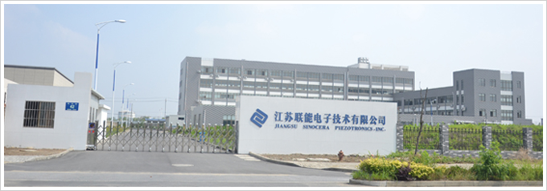团建照片：

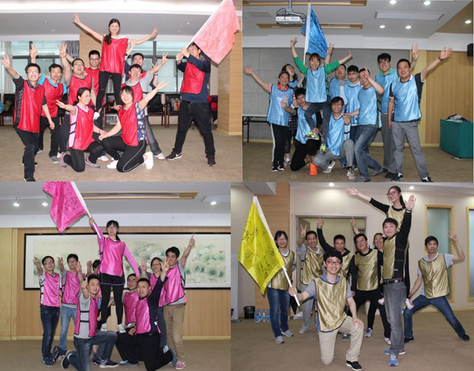

江苏扬城一味餐饮管理有限公司招工简章
公司简介：
江苏扬城一味餐饮管理有限公司是由扬州瘦西湖旅游度假投资管理集团有限公司全资的专业化餐饮管理公司，是集扬州迎宾馆近二十年的餐饮发展经验、管理体系成熟的餐饮管理公司。
经营范围包括餐饮企业管理服务及咨询、实业投资及自有投资管理、礼仪服务、会务服务、展览展示服务、票务代理、公关活动组织策划、餐饮文化艺术交流策划等；
现已形成了迎宾餐饮、趣园茶社、扬州宴、7吃8吧阳光餐厅、虹桥坊会议中心、素慧等多个餐饮品牌。
公司始终坚持：品质、传承、创新、奋进、和谐的品牌理念，致力打造为弘扬地方文化、振兴淮扬菜系、推广扬州美食的地方餐饮名片。
招聘条件：
1、18岁以上（学历职高、技校、中专等毕业生均可）
2、形象好、气质佳、吃苦耐劳，爱岗敬业
工作时间：
薪资待遇：
餐厅服务员 正式工 底薪+绩效工资+加班费+过节福利+五险一金
餐厅服务员 实习生 薪资1900元/月+满勤奖200元/月+过节福利
公司福利：
①公司免费提供工作餐（即工作日的中餐、晚餐）。
②公司免费提供住宿
③公司免费为实习学生缴纳商业保险
住宿条件：旅投集团青年公寓，各种服务设施完备。4-8人/房间，有卫浴、24小时热水、空调。距离公司1公里左右， 步行15至18分钟。
录取后报到所需证件：
1、身份证复印件 2张（准备原件用于核查）
2、需要住宿的，生活用品自备（床上用品公司提供）
公司地址：江苏省扬州市长春路1号
招聘电话：江苏扬城一味餐饮管理有限公司 行政部 0514-82721623
江苏扬城一味餐饮管理有限公司 潘总 13511761227

环境照片：
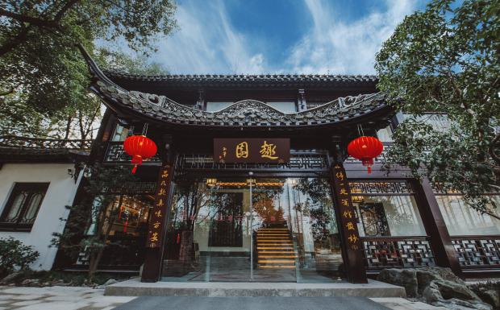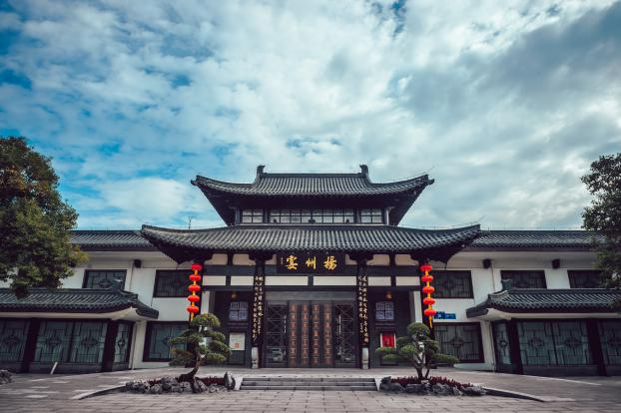

食堂照片：
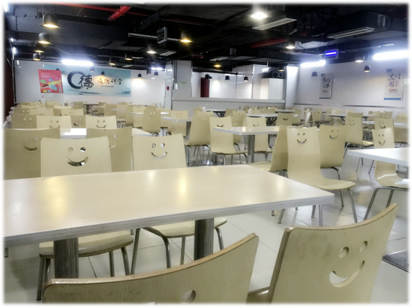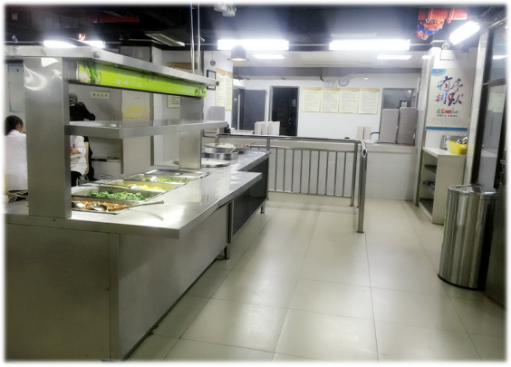

宿舍照片：
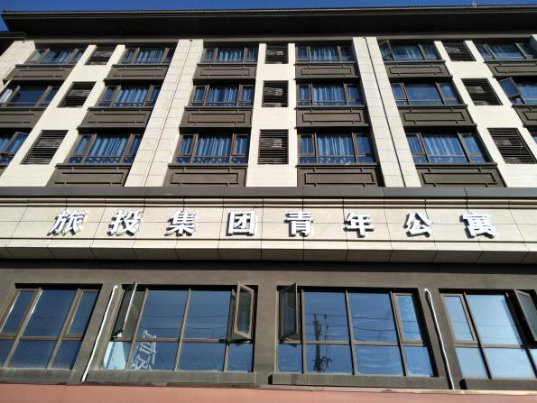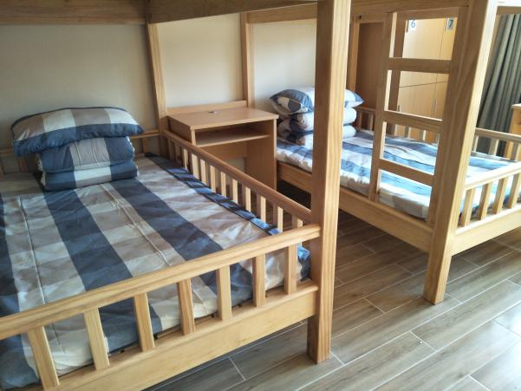

我们期待您的加入！

扬州瘦西湖景悦物业发展有限公司简介

扬州瘦西湖景悦物业发展有限公司，由A股上市公司深物业集团（股票代码：000011）控股，扬州市蜀冈-瘦西湖风景名胜区管理委员会所属扬州瘦西湖旅游商务管理集团有限公司参股的企业；深物业集团企业愿景是：“打造中国第一、全球领先的智慧科技园区全生态链综合运营商”，其中深耕扬州园区开发是其战略目标之一；目前，成功开发了湖畔御景项目，成为瘦西湖畔一道亮丽的风景线；深物业集团下属物业企业有：深圳市国贸物业管理有限公司、深圳市投控物业管理有限公司、扬州瘦西湖景悦物业发展有限公司、深圳市天安大厦物业管理有限公司等，深物业集团将打造以“深圳国贸物业”为统一品牌的物业服务旗舰物业品牌；扬州瘦西湖景悦物业发展有限公司也是“深圳国贸物业大品牌”成员之一，瘦西湖景悦物业成功承继了“扬州深物业湖畔御景”、“徐州深物业-半山御景”、瘦西湖景区管委会机关办公楼、扬州花都汇3A景区及交警四大队辅警服务等项目，成功中标扬州运河三湾4A级景区，优选协议中标扬州官河商务中心、扬州瘦西湖新金融商务中心、扬州奥园社区商业体、扬州虹桥坊商业街区项目；公司多方发力，在短时间内大力、全方位拓展扬州物业服务综合一体化的市场，在扬州迅速站稳脚并取得骄人业绩；
2019年，公司将秉承深物业集团“国贸精神”，集国贸物业三十五年物业管理行业专业积累，立足扬州，辐射长三角，致力于打造区域性“城市配套综合运营商”，深耕景区物业服务项目，全面提升景区物业的专业化运营水平，为扬州旅游服务专业化、标准化、一体化服务提供专业解决方案；感谢社会各界对瘦西湖景悦的支持！

扬州瘦西湖景悦物业发展有限公司招聘岗位
花都汇商务中心
- 秩序维护员（15-20名）
男，18-45周岁，身高170cm以上，品行端正，有责任感，持证上岗，身体健康，服从管理，吃苦耐劳，上六休一，12小时制，交五险，月薪4000元，退伍军人优先。
- 消控岗（3名）
男，45周岁以下，品行端正，有责任感，持中级构建筑物消防员证上岗，身体健康，服从管理，吃苦耐劳，上六休一，12小时制，交五险，月薪6000元。
联系电话：13222683557 赵先生
2、保洁员（5名）
女，55周岁以下，男，60周岁以下，身体健康，服从管理，吃苦耐劳，上六休一，8小时制，月薪2400元。
联系电话：13222669030 胡女士
3、工程运维人员（2名）
男，高中以上，50周岁以下，吃苦耐劳，服从分配，持有电工证，有物业相关经验者优先，上六休一，8小时制，交五险，月薪4000元。
联系电话：13665266110 殷先生
欢迎有志者加入我们的团队。
地址：花都汇商务中心10号楼负一层物业服务部
宋夹城
1、秩序维护主管（1名）
男，18-45周岁，身高170cm以上，品行端正，有责任感，持证上岗，身体健康，服从管理，吃苦耐劳，上六休一，12小时制，交五险，月薪4500元，退伍军人优先。
联系电话：13952722923 殷经理

西部枢纽（火车站）
- 执法辅助人员（10名）
早班6：00-14：30，中班14：00-22：30，基本工资3200，交五险
- 保洁主管3800（1名）
女，45周岁以内，品行端正，有责任感，身体健康，服从管理，吃苦耐劳，上六休一，8小时制，交五险，月薪3800元。
- 保洁员（10名）
女，55周岁以下，男，60周岁以下，身体健康，服从管理，吃苦耐劳，上六休一，8小时制，月薪2400元。
联系电话：13952709078 王经理

扬州迎宾馆经营管理有限公司招工简章
公司简介：
扬州迎宾馆隶属于扬州瘦西湖旅游度假投资管理集团有限责任公司。宾馆地理位置优越，步行即到繁华的文昌阁、虹桥坊商圈。交通便利，与国家5A级风景区瘦西湖隔水相望，占地面积300亩，建筑面积12万平方米，是一座生长在园林里的酒店。
宾馆拥有客房近300间/套、餐位2000个、各类会议室15个、公寓11套。迎宾馆于1995年7月开工建设，1996年9月建成投入试运行，其秀美的环境和优质的服务吸引了众多的商务、会议和旅游客人，十多年来圆满接待了多位国内外政要，是扬州市委市政府重要的接待窗口。
招聘岗位：客房清扫员
招聘条件：
1、40周岁以下（初中以上学历）
2、吃苦耐劳，有责任心
工作时间：8:30-16:30
薪资待遇：3000-5000元，由基础工资+岗位工资+绩效工资构成。法定节假日上班以3倍计算加班费，夜餐津贴：中班10元/晚，夜班20元/晚。
公司福利：
①公司免费提供工作餐（即工作日的中餐、晚餐）。
②公司免费提供住宿。
③公司免费为实习学生缴纳商业保险
住宿条件：由瘦西湖旅游度假投资管理集团开发的《青年公寓》，各种服务设施完备。1-8人/房间，有卫浴、24小时热水、空调。距离公司1.2公里左右， 步行15至18分。
录取后报到所需证件：
1、身份证复印件 2张（准备原件用于核查）
2、个人近期1寸免冠蓝底彩照 2张
3、需要住宿的，生活用品自备
公司地址：扬州市瘦西湖路48号
招聘电话：扬州迎宾馆经营管理有限公司行政部：0514-87809883
扬州迎宾馆经营管理有限公司行政部张经理：13813185000
酒店照片：
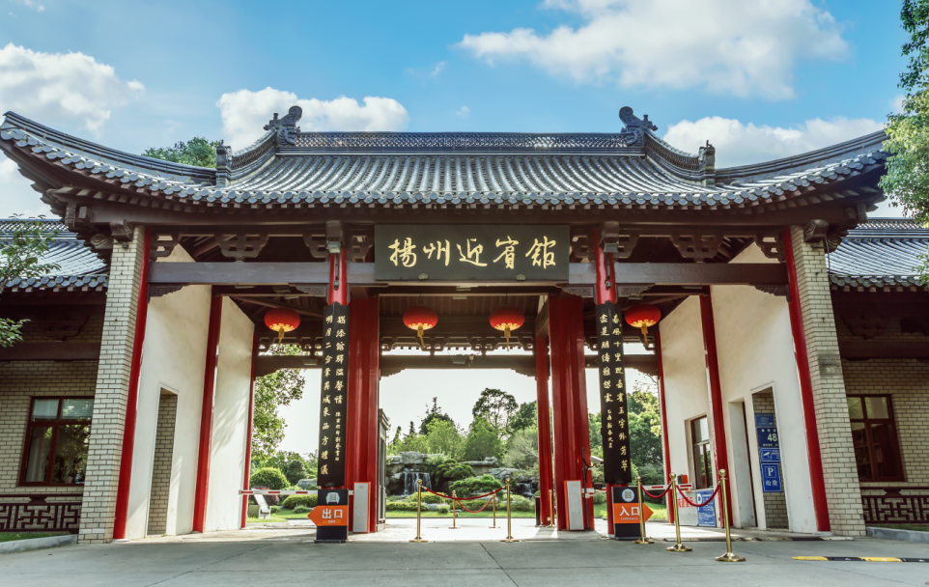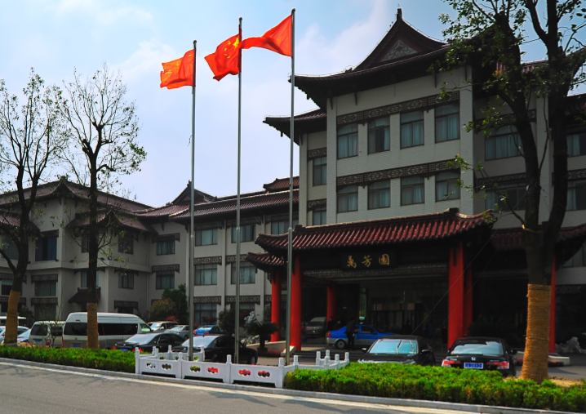

食堂照片：

宿舍照片：
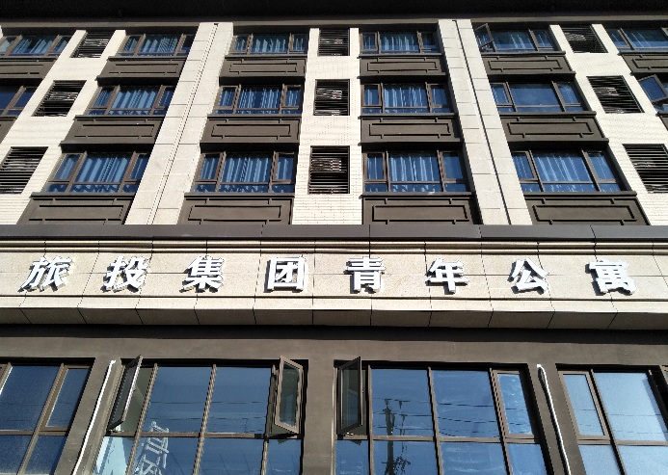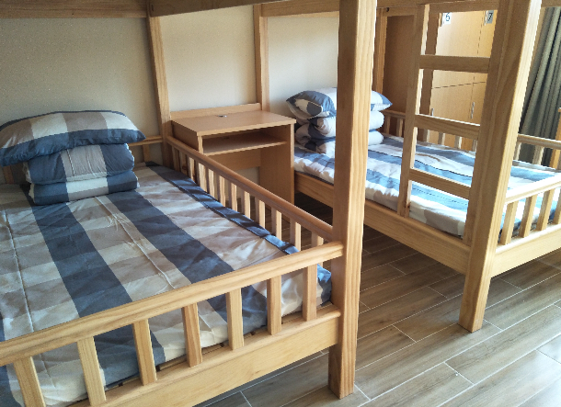

我们期待您的加入！

